“Año de la Esperanza y el Fortalecimiento de la Democracia»

Facultad de Ingeniería
Escuela académica de Sistemas e Informática

PRODUCTO ACADÉMICO N.° 03 – PROYECTO (PARTE II)

Asignatura: Ingenieria Web

Sistema Web para la Gestión Empresarial y Comercialización de Productos de Limpieza de CCOLCAS

DOCENTE:
Christian Alonso Vega Cervantes

AUTOR
Suble Lima Denilson Rivaldo

HUANCAYO – PERÚ
SEDE - CUSCO
2026

- Nombre del proyecto

CCOLCA'S - Sistema Web de Gestión de Inventario, Almacén y Ventas

- Definición del producto del proyecto

El producto del proyecto consiste en CCOLCA'S, una solución web orientada a la automatización integral de la gestión de inventarios, el control del stock multialmacén y el registro sistematizado de las operaciones comerciales de la empresa.
La aplicación web ha sido desarrollada sobre el framework Laravel 12 en el lenguaje de programación PHP 8.2, utilizando MySQL (colcasdb) como sistema gestor de base de datos relacional. El sistema implementa un esquema de Control de Acceso Basado en Roles (RBAC) para perfiles de Administrador, Vendedor, Almacenero, Contador y Cliente a través de un módulo seguro de autenticación. Entre sus funcionalidades clave se encuentran:
- Cálculo automatizado de precios: Determinación dinámica del precio final al público en función de los costos de compra, flete y márgenes de ganancia.
- Control de existencias: Registro detallado de ingresos, salidas y transferencias de productos entre distintos almacenes.
- Procesamiento de ventas: Emisión de comprobantes de pago (boletas y facturas) manteniendo la trazabilidad histórica de las transacciones.

- Metodología a utilizar en el proyecto

Metodología Seleccionada:
OOHDM (Object-Oriented Hypermedia Design Method / Método de Diseño Hipermedia Orientado a Objetos).
Se seleccionó la metodología OOHDM por su idoneidad para el diseño de aplicaciones web hipermedia complejas. A diferencia de los enfoques de ingeniería de software convencionales, OOHDM permite desacoplar el modelo del dominio de la estructura de navegación y la presentación visual, garantizando una arquitectura ordenada tanto para el catálogo público como para los módulos administrativos privados.

El desarrollo del proyecto se ejecutó en sus cuatro fases fundamentales:
- Diseño Conceptual: Definición del esquema del dominio del negocio y su correspondencia con las 19 tablas de la base de datos dbcolcas (productos, categorias, almacenes, stock_por_almacen, pedidos, ventas, compras, usuarios, roles, etc.).
- Diseño Navegacional: Modelado de los nodos y estructuras de enlace para guiar la experiencia del cliente (Catálogo,Carrito, Checkout) y restringir la navegación en los páneles administrativos según el rol asignado.
- Diseño de Interfaz Abstracta (ADV): Maquetación y estructuración de los componentes de la interfaz de usuario utilizando el motor de plantillas Blade y estilos adaptativos mediante Tailwind CSS (login.blade.php, dashboard.blade.php, entre otros).
- Implementación: Codificación de la lógica del servidor en PHP bajo la arquitectura MVC de Laravel 12, empleando Eloquent ORM para el mapeo objeto-relacional sobre un servidor local Apache/MySQL en XAMPP.

- Método de evaluación del proyecto

Método Seleccionado:
Estrategia de evaluación tripartita (Heurística + Pruebas Funcionales + Métrica SUS).

Debido a la diversidad de perfiles de usuario en CCOLCA'S (clientes externos y personal operativo interno), se requiere una evaluación multidimensional que audite tanto el comportamiento funcional del código como la usabilidad de las interfaces.
El método se estructura en tres niveles:
- Evaluación Heurística de Usabilidad: Aplicación de los 10 principios heurísticos de Jakob Nielsen sobre los flujos críticos de la interfaz (autenticación, catálogo y checkout). Se evalúa la consistencia visual, la visibilidad del estado del sistema y el manejo eficiente de errores.
- Pruebas Funcionales de Reglas de Negocio: Validación de la lógica en el servidor. Se verifica que el sistema restrinja la adición de productos sin disponibilidad en stock_por_almacen, restrinja el ajuste de precios únicamente al rol Contador/Administrador y descuente correctamente el stock en movimientos_inventario tras cada venta o transferencia.
- Encuesta de Satisfacción SUS (System Usability Scale): Evaluación cuantitativa sobre la facilidad de uso perciba por un grupo representativo de usuarios de prueba (clientes, vendedores, almaceneros y contadores).

- Estrategia que seguirá la aplicación web

Estrategia Seleccionada:
Modelo de Desarrollo Incremental.
El modelo incremental permite la construcción y entrega progresiva de módulos funcionales evaluables, reduciendo significativamente los riesgos de integración y permitiendo ajustar las reglas de negocio sobre componentes estables.
El proyecto se dividió en 4 incrementos estratégicos:
- Incremento 1 — Infraestructura y Entorno de Desarrollo: Configuración del servidor local XAMPP (PHP 8.2, MySQL), creación del repositorio remoto en GitHub ([https://github.com/75957473-design/Colcas.git](https://github.com/75957473-design/Colcas.git)) y puesta en marcha del proyecto base en Laravel 12.
- Incremento 2 — Persistencia y Seguridad: Construcción de la base de datos relacional dbcolcas (19 tablas), configuración del archivo .env, mapeo de la entidad Usuario (User.php) y despliegue del módulo de autenticación con AuthController.php.
- Incremento 3 — Gestión del Catálogo y Control de Almacén: Implementación de las operaciones CRUD para productos, categorías, unidades de medida, la lógica de asignación multialmacén (stock_por_almacen) y el algoritmo de cálculo de precios.
- Incremento 4 — Procesamiento Comercial, Auditoría e Integración: Desarrollo del módulo de atención de pedidos, emisión de comprobantes de pago, trazabilidad de operaciones en bitacora_cambios y pruebas de integración final.

- Definición y Sustentación del Modelo de Calidad del Proyecto

Modelo Seleccionado:
Estándar Internacional ISO/IEC 25010.
La norma ISO/IEC 25010 ofrece un marco completo para evaluar las características de calidad del software. Para la aplicación CCOLCA'S, se han priorizado cuatro pilares fundamentales:
- Adecuación Funcional: La estructura de la base de datos dbcolcas garantiza la precisión en las transacciones comerciales, registrando ingresos, salidas, ventas y auditorías sin redundancia ni pérdida de información.
- Seguridad: Protección de credenciales mediante encriptación por hash Bcrypt (BCRYPT_ROUNDS=12), mitigación de ataques CSRF en formularios mediante la directiva @csrf de Blade y aislamiento de configuraciones sensibles en variables de entorno.
- Usabilidad: Diseño de interfaces adaptativas (responsive) estructuradas con Tailwind CSS, optimizando los flujos de trabajo para minimizar la curva de aprendizaje en el personal de la empresa.
- Mantenibilidad: Organización del código fuente aplicando el patrón arquitectónico MVC nativo de Laravel (modelos en app/Models, controladores en app/Http/Controllers y vistas en resources/views), favoreciendo la escalabilidad del sistema.

- Diagrama de Casos de Uso

El diagrama representa la interacción entre los actores del sistema y las funcionalidades desarrolladas dentro del límite de la aplicación:
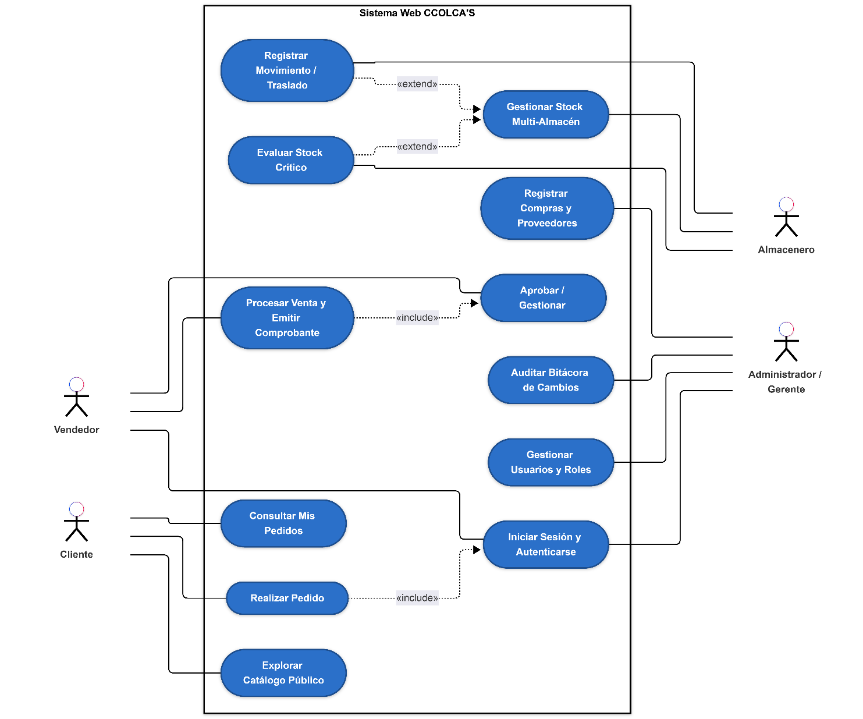

- Diagrama de Clases
El diagrama representa las entidades del dominio del negocio, sus atributos, métodos y los tipos de relaciones (asociaciones, agregaciones y composiciones) implementadas mediante Eloquent ORM en Laravel:
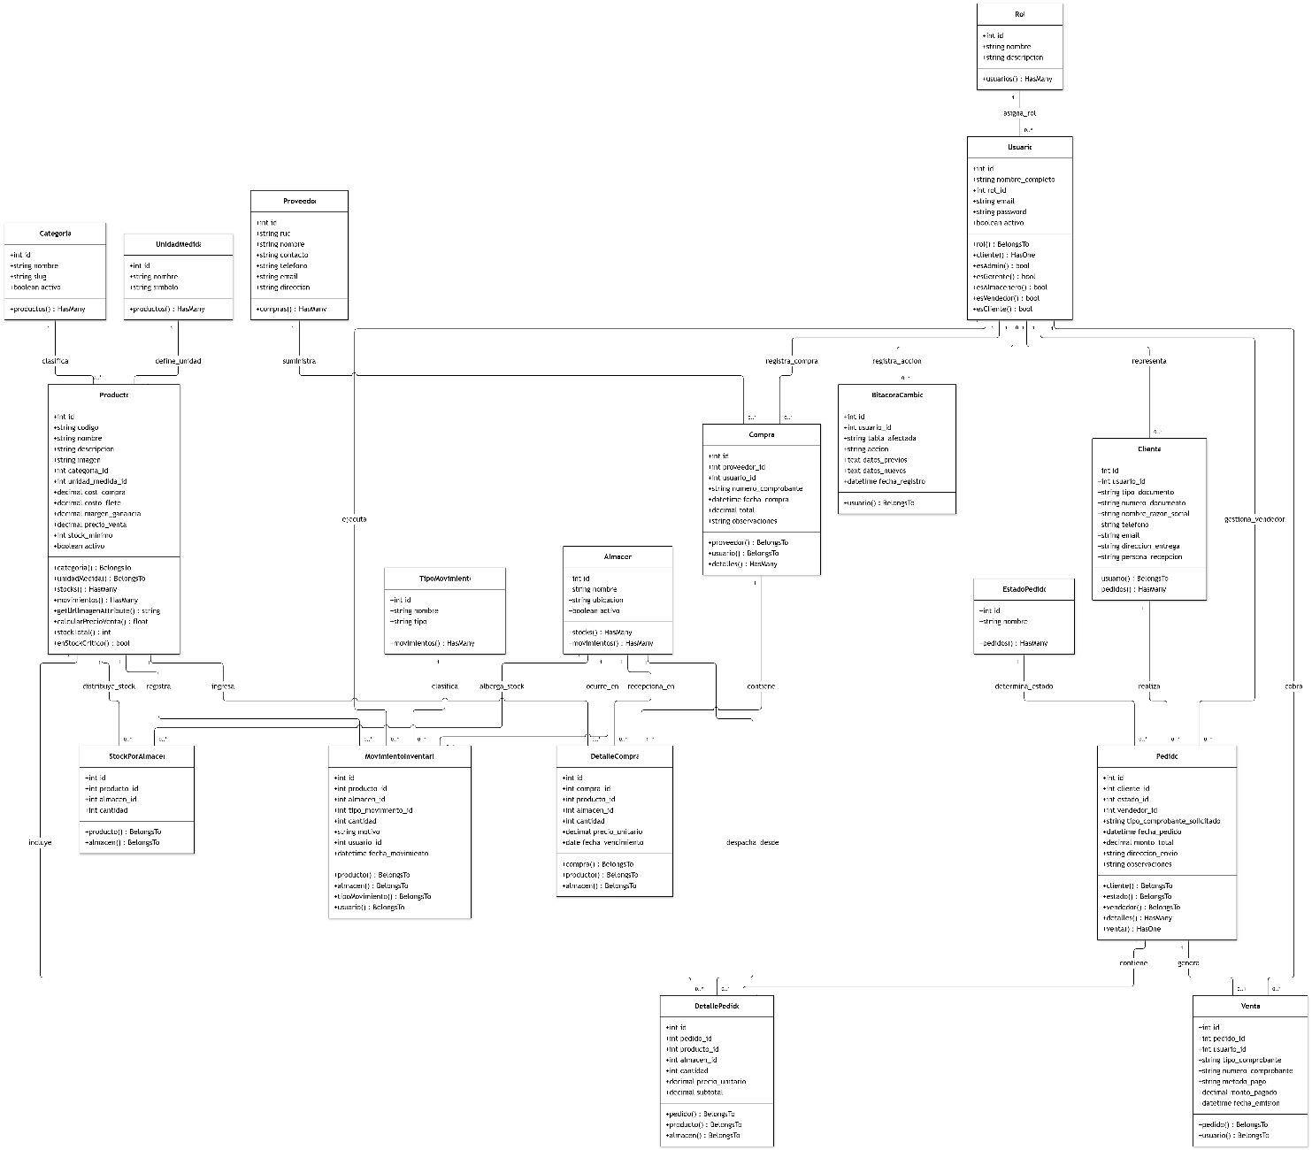
- Mapa de Navegacion Web
Estructura de arquitectura de información del sitio web, correspondiente a la fase de Diseño Navegacional de OOHDM:
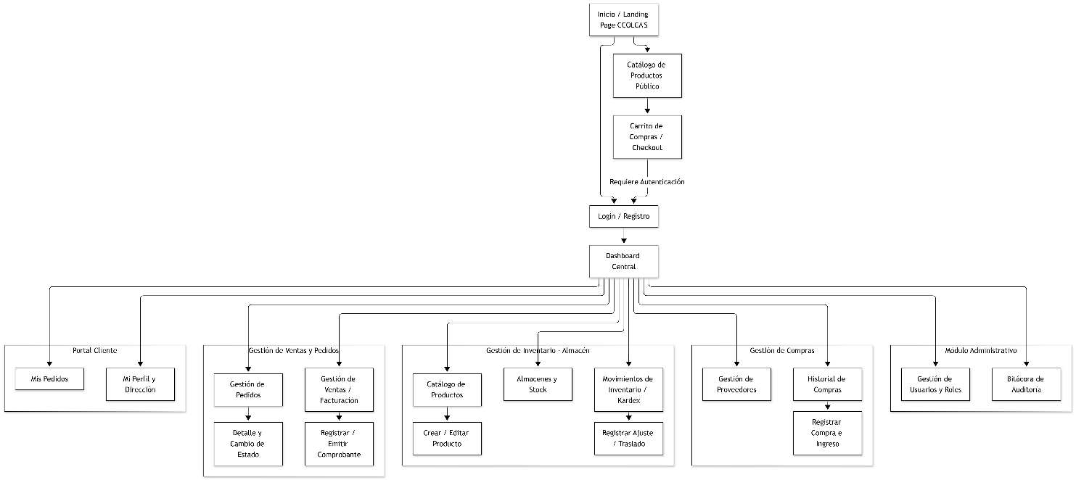

- Gestion de procesos del Negocio
Para complementar la visión estática de la arquitectura, se incluyen los diagramas de secuencia que detallan el comportamiento temporal y el intercambio de mensajes entre los componentes del sistema:

- Proceso Principal: Flujo Comercial de Ventas y Atención de Pedidos
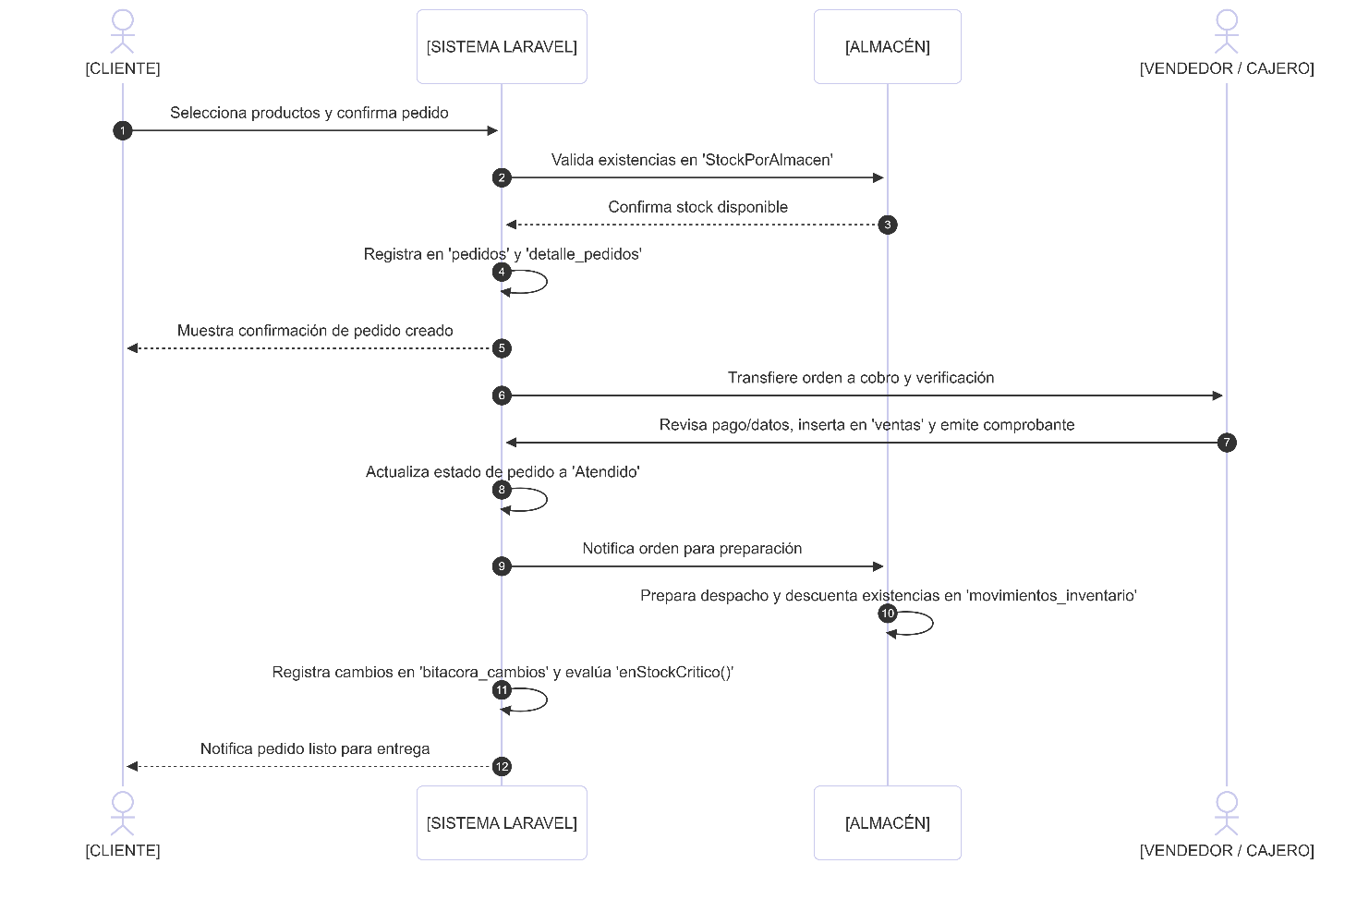
- Proceso de Abastecimiento: Compras e Ingesta de Inventario
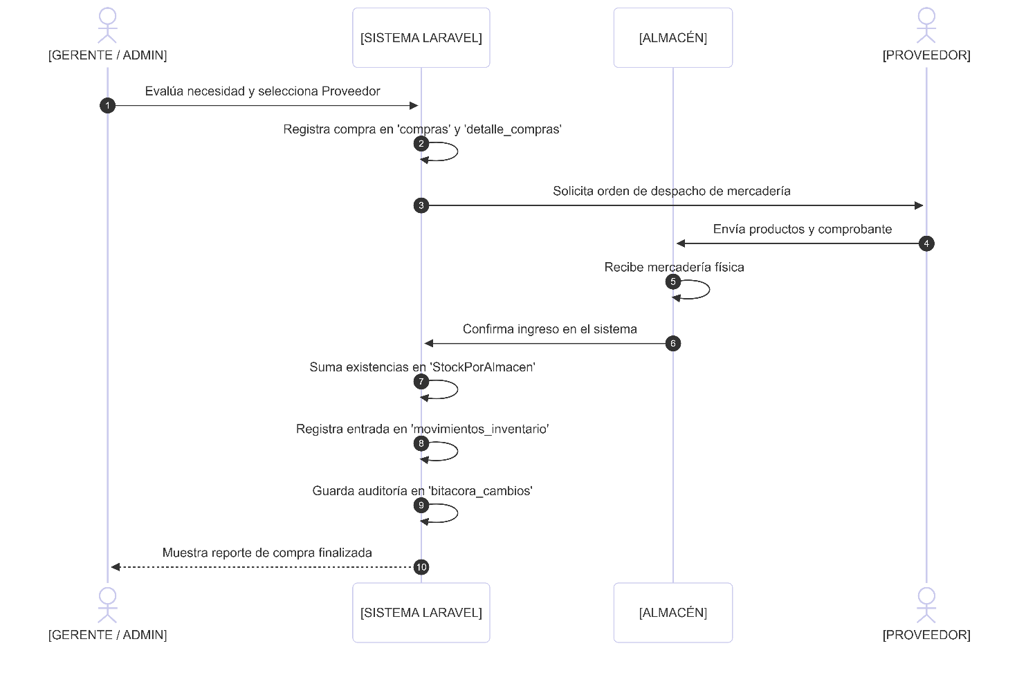
- Proceso de Control: Transferencia e Inventario Multi-Almacén
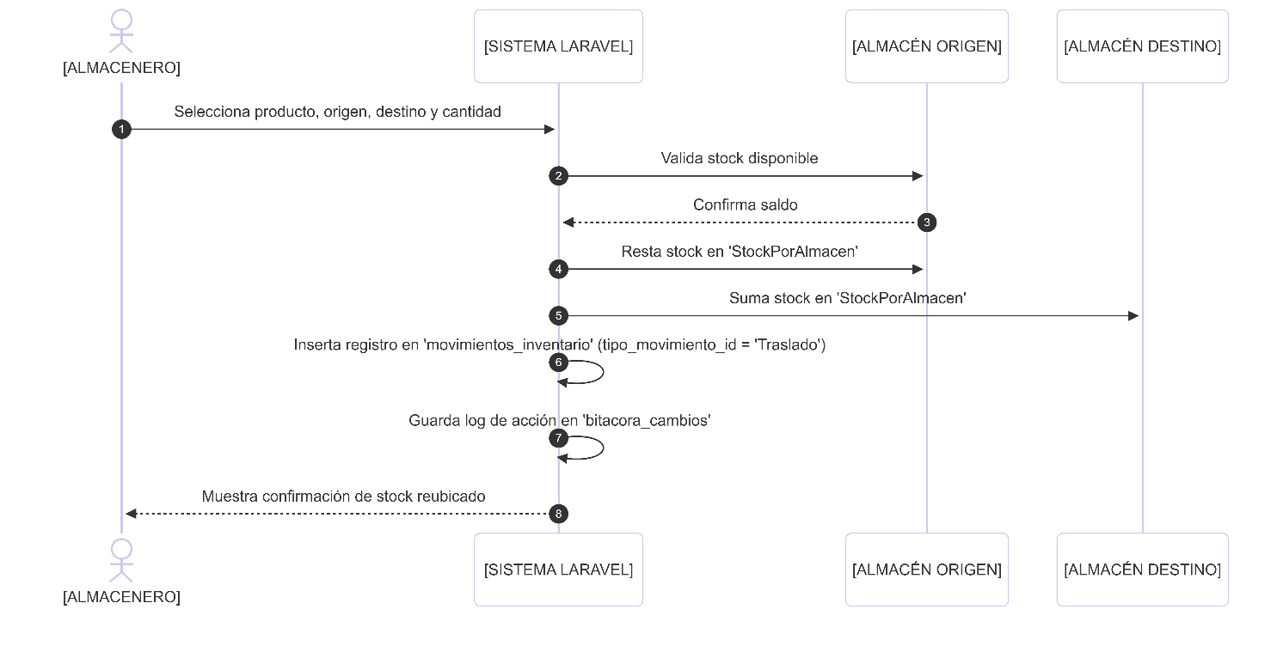
- Implementacion del Sistema
La fase de implementación comprende la traducción de los modelos conceptuales y navegacionales previos hacia un entorno funcional ejecutable. Para el sistema CCOLCA'S, esta etapa se estructura teóricamente sobre la plataforma Laravel 12 (PHP 8.2) y el gestor de base de datos MySQL (dbcolcas), definiendo los estándares de arquitectura, seguridad y auditoría que rigen la construcción del software.
- Arquitectura de Código Fuente y Diseño Arquitectónico (MVC)
La construcción de la aplicación web se proyecta bajo el patrón arquitectónico Modelo-Vista-Controlador (MVC) propio del framework Laravel 12, lo que garantiza la separación de responsabilidades y la mantenibilidad del código:
- Modelos (app/Models/*): Constituyen la capa de abstracción de datos. Se encargan de mapear la estructura lógica de las 19 tablas relacionales mediante el ORM Eloquent, estableciendo teóricamente las relaciones del dominio de negocio mediante métodos de asociación como belongsTo, hasMany y hasOne.
- Controladores (app/Http/Controllers/*): Representan la capa de lógica de negocio y mediación. Su función teórica es recepcionar las peticiones HTTP, coordinar la validación de entrada mediante Form Requests y orquestar las transacciones operativas con la base de datos de forma aislada a la presentación.
- Vistas (resources/views/*): Corresponden a la capa de presentación e interfaz. Se estructuran formalmente mediante el motor de plantillas Blade, organizadas en componentes reutilizables y vinculadas a la librería Tailwind CSS para ofrecer una interfaz adaptativa (responsive design).

- Módulo de Seguridad y Control de Acceso (RBAC)
El diseño de la seguridad del sistema se fundamenta en un esquema de Control de Acceso Basado en Roles (RBAC), estructurado teóricamente bajo tres pilares:
- Gestión de Identidades: Plantea el uso del sistema de autenticación nativo basado en sesiones seguras de Laravel (Foundation\Auth\User) para la persistencia del estado de sesión.
- Cifrado de Credenciales: Define que el almacenamiento de contraseñas de todos los usuarios se realice obligatoriamente mediante el algoritmo criptográfico Bcrypt (BCRYPT_ROUNDS=12), previniendo la exposición de datos sensibles.
- Manejo de Autorización y Roles: Contempla el uso de middlewares de ruta para interceptar las peticiones HTTP y verificar los permisos del usuario. La lógica valida el perfil activo mediante los métodos auxiliares proyectados en la clase Usuario (esAdmin(), esAlmacenero(), esVendedor(), esCliente()) antes de conceder acceso a los módulos privados.
- Estrategia de Auditoría y Trazabilidad
En alineación con los requerimientos de mantenibilidad y adecuación funcional del estándar ISO/IEC 25010, se plantea teóricamente un mecanismo de auditoría pasiva:
- Observadores de Eventos: Se contempla la configuración de un Observer en Eloquent que reaccione automáticamente a las operaciones de creación, actualización y eliminación de registros en las entidades críticas.
- Registro de Bitácora: Cada evento auditable está diseñado para registrar en la tabla bitacora_cambios los atributos de trazabilidad: usuario_id, tabla_afectada, el tipo de accion, la foto del estado previo (datos_previos), la foto del estado posterior (datos_nuevos) y la marca de tiempo exacta (fecha_registro).
- Control de Versiones y Repositorio OficialPara la gestión del código fuente, integración de componentes y control de revisiones durante el desarrollo del proyecto, se utiliza la herramienta de control de versiones Git, manteniendo el repositorio centralizado en la plataforma GitHub:
URL del Repositorio: https://github.com/75957473-design/Colcas.git

